Логоритмика с элементами йоги.

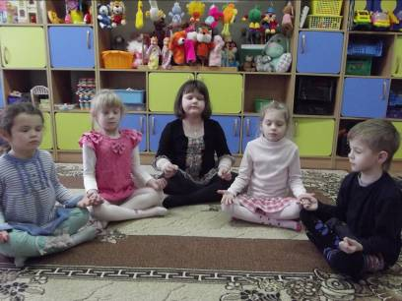
Опыт – наш единственный
учитель. Мы можем спорить на протяжении всей жизни, и всё равно не будем воспринимать ни одного слова правды, пока не убедимся в этом сами.
Вивекананда.

Йога – древневосточная практическая система оздоровления, нравственного и духовного оздоровления человека.

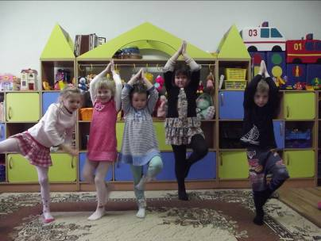
Пытаемся сделать упражнение «Дерево».
При регулярных занятиях йогой:
- улучшается общее самочувствие;
- повышается физическая и духовная активность;
- утончаются чувства;
- улучшается способность к концентрации внимания;
- мысли становятся более спокойными и уравновешенными;
- налаживается сон;
- улучшается пищеварение и кровообращение;
- более реальным становиться осознание самого себя.

Дети, практикующие йогу, не только меньше болеют, у них значительно повышаются физические возможности, устраняются психо - эмоциональная напряжённость и нервная возбудимость. Они более уравновешенны, спокойны и менее агрессивны. У них активно развиваются интеллектуальные и творческие способности, образное мышление, возможность к концентрации внимания, появляются навыки психической и эмоциональной соморегуляции. К тому же, замечается снижение возбудимости вегетативной нервной системы, возрастание экономичной работы сердца. Наиболее нормализующее влияние йоги было выявлено у детей с глубокими функциональными нарушениями состояний здоровья.

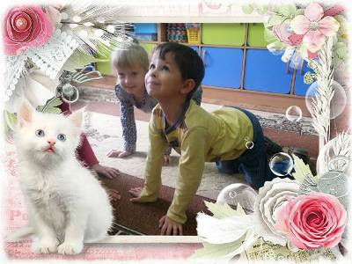
Упражнение: «Кошечка».
Увеличивает гибкость позвоночника. Раскрепощает нижнюю часть спины и брюшной полости. Способствует лучшему пищеварению. Улучшает кровообращение. Стимулирует работу щитовидной и паращитовидной желез.
Ночью он совсем не спит,
Дом от мышек сторожит.
Молоко из миски пьёт,
Ну, конечно, это… (кот).

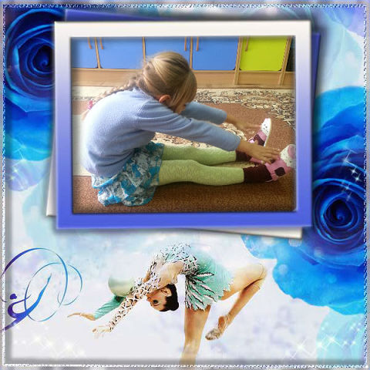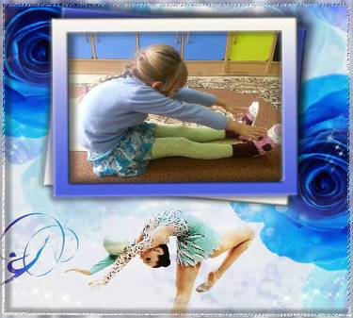
Упражнение: «Лодка».
Формирует крепость мышц. Улучшает чувство равновесия, пищеварения и кровообращения. Укрепляет ноги, бёдра, брюшную полость и руки. Удлиняет позвоночник и шею. Раскрепощает грудную клетку, плечи и гортань. Улучшает осанку.
Сначала дерево свалили.
Потом нутро ему долбили.
Потом лопатками снабдили
И по реке гулять пустили. (Лодка).

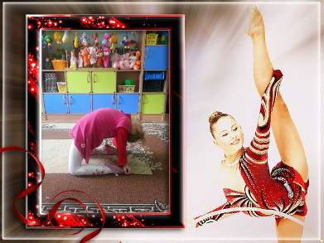
Упражнение: «Верблюд».

Растягивает мышцы бёдер, корпуса, груди, плеч и горла. Укрепляет ноги, таз и нижнюю часть спины. Раскрепощает бёдра и сгибающие мышцы бёдер. Помогает пищеварению. Стимулирует кровообращение. Увеличивает гибкость позвоночника. Улучшает осанку.

Два ведра речной воды
Загружает он в горбы.
Уважает всякий труд,
Флегматичный пан… (верблюд).

Упражнение: «Дерево».
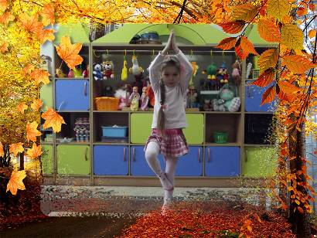
Излечивает болезни ног. Укрепляет своды стоп, лодыжки, икры ног и бедра. Удлиняет позвоночник. Улучшает способность сохранять равновесие. Раскрепощает плечи, грудную клетку, бёдра и верхнюю часть ног. Улучшает кровообращение. Успокаивает мышление. Совершенствует чувство равновесия и концентрацию мышления.
Его весной и летом
Мы видели одетым.
А осенью с бедняжки
Сорвали все рубашки (дерево).

Упражнение: «Голубь».
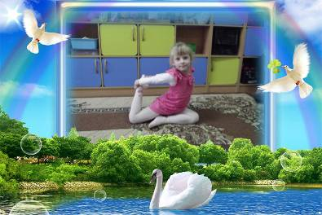
Заряжает тело энергией. Раскрепощает сгибающие мышцы бёдер, грудь и плечи. Улучшает кровообращение в брюшной полости и нижней части спины. Стимулирует систему пищеварения и репродуктивную систему. Поддерживает нормальную работу щитовидной железы, паращитовидной и надпочечной желез. Оказывает положительное терапевтическое действие. Заряжает мозг энергией. Снимает лёгкую депрессию и раздражение, уменьшает стресс. Посмотрите на балкон,
Он с утра воркует тут.
Это птица-почтольон,
Пролетит любой маршрут.(голубь).

Упражнение: «Плуг».
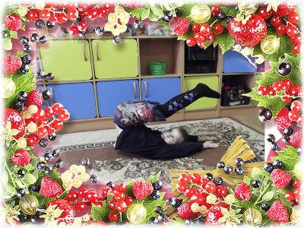
Помогает смягчить боли в спине. Стимулирует работу щитовидной и околощитовидной желез. Растягивает мышцы плечевого пояса. Укрепляет позвоночник. Снижает бессонницу. Успокаивает мысли.
Снимает незначительный стресс и беспокойство.
Железный нос
В землю врос.
Роет, копает,
Землю разрыхляет. (плуг).
Упражнение: «Змея».

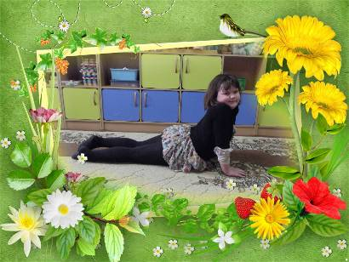
Улучшает осанку. Стимулирует работу систем кровообращения, пищеварения и лимфатической системы. Раскрепощает грудную клетку, плечи и горло. Удлиняет позвоночник и увеличивает его гибкость. Укрепляет нижнюю часть спины, плечи и ноги. Снижает утомляемость. Заряжает мозг энергией. Снимает незначительную депрессию и волнение. Снижает стресс.
Верёвка по земле ползёт.
Вот язычок, открытый рот,
Всех укусить готова я,
Потому что я – (змея).

Упражнение: «Собака».

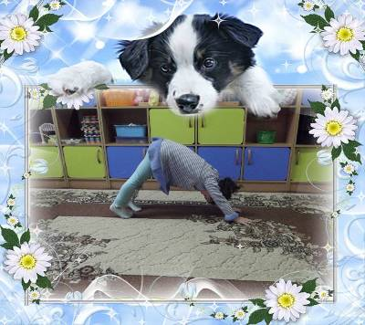

Улучшает пищеварение. Устраняет бессонницу, дискомфорт, а также боли в нижней части спины. Укрепляет мышцы рук, ног и торса. Развивает гибкость ладоней, грудной клетки, спины, подколенных сухожилий, икр и ног. Заряжает тело энергией. Улучшает способность к концентрации. Развивает силу воли. Стимулирует умственную деятельность. Снимает стресс и незначительное волнение.
Гладишь – ласкается,
Дразнишь – кусается. (собака).

